Beredskab
Før, under og efter en oversvømmelse i privat bolig
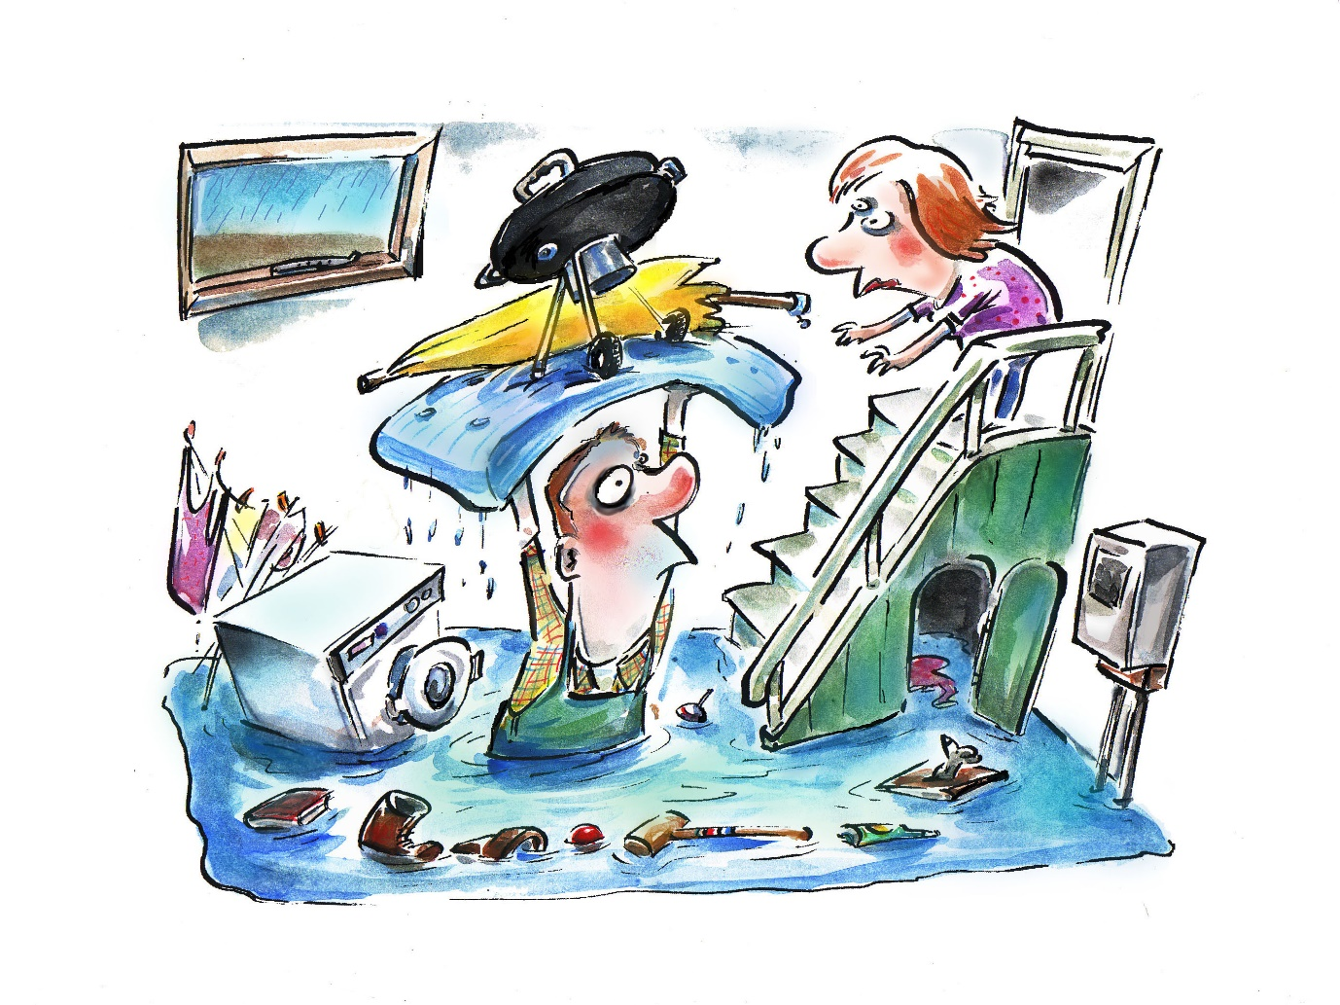

Dit ansvar som boligejer
Det er dit ansvar som boligejer at sikre din ejendom mod oversvømmelser.
Mange skader fra oversvømmelser kan minimeres, hvis du er forberedt, og ved, hvad du skal gøre, når vandet kommer.
Du kan som boligejer forebygge og begrænse skaderne.
Hvis du vil vide, om det regnskyl, der har ramt din bolig, defineres som skybrud, kan du gå ind på www.forsikringsvejret.dk.
Bemærk, at definitionen af skybrud på hjemmesiden kan afvige fra DMI’s definition. Siden drives af Forsikring og Pension og
bruges blandt andet til at vurdere, om de skader, der er sket på dit hus, kan skyldes vejret. Både skybrud, storm og lyn bliver registreret på hjemmesiden, og du kan gå op til 3 år tilbage i tiden.

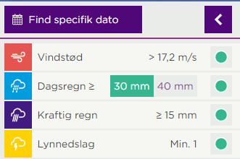

Forebyggelse
Før en oversvømmelse
Forestående oversvømmelser vil ofte blive varslet. Dermed kan du tage dine forholdsregler.
Du kender dit hus, og ved hvor vandet kan komme ind. Fjern så mange ting som muligt, som er i fare for at blive våde. Du kan eksempelvis tømme de nederste hylder i kælderen og sørge for, at døre og vinduer er tætte.
Tagrender og afløb skal være frie for blade og andet, som kan hindre vandet i at løbe væk.
Det kan også blive nødvendigt at lave afskærmning af åbninger i
fundamentet.
Vandet kan komme fra forskellige steder:
- Op af kloakken - hvis der ledes for meget vand til kloakken, kan der opstå opstemning, så vandet presses op af kloakken
- Ind gennem kældervæg eller op gennem kældergulvet - oftest i perioder med meget regn, så jorden er vandmættet
- Ind gennem døre og vinduer - hvis de ikke er tætte
- Andre åbninger i huset - f.eks. udluftninger (især risiko på flade tage)

Under en oversvømmelse
Under selve oversvømmelsen kan du:
- Se om du kan forhindre vandet i at komme ind, hvis vandstanden stiger
- Se om det er nødvendigt at flytte flere ting
- Tag billeder så du kan dokumentere, hvor højt vandet stod. Det er vigtigt, hvis du søger erstatning fra din forsikring
Pas på dig selv under en oversvømmelse.
Hvis det er spildevand, som oversvømmer din bolig, kan du blive syg af at være i kontakt med vandet. Brug handsker og gummistøvler, hvis du skal i kontakt med vandet.

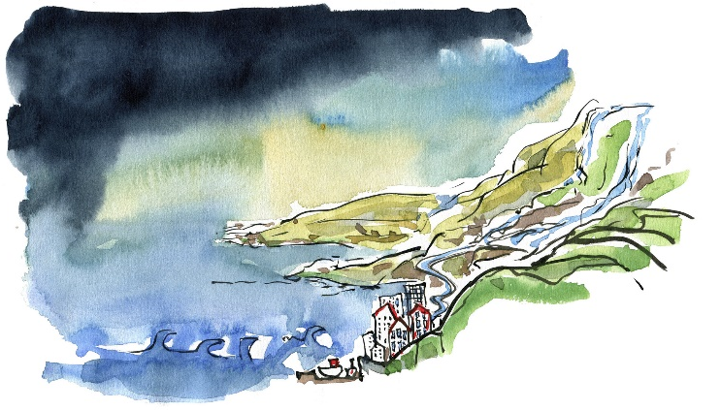

Efter en oversvømmelse
Efter en oversvømmelse er det vigtigt straks at rydde de oversvømmede rum, så en rengøring og
udtørring kan påbegyndes. Kontakt dit forsikringsselskab.
Overvej også, hvorvidt du kan reducere konsekvenserne ved en ny oversvømmelse.
- Opmagasiner ikke værdifulde ting i rum, der kan blive oversvømmet
- Hæv de opmagasinerede ting 20-30 cm fra gulvet - eller så højt som din erfaring siger
- Reoler i kældre kan med fordel være af metal, så de ikke kan suge fugt
- Opbevar ting i plastkasser, der kan holde til at blive våde. Kasser af pap suger fugt og bliver meget hurtigt opløst

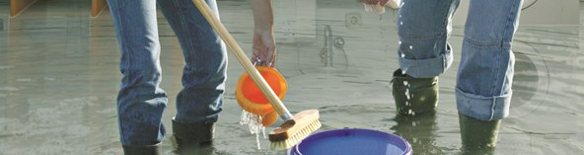

Få mere at vide...

Hvis du vil vide mere, kan du søge oplysninger i din kommune eller ved din lokale forsyning.

Læs mere:
- www.forsikringsvejret.dk
- www.klimatilpasning.dk
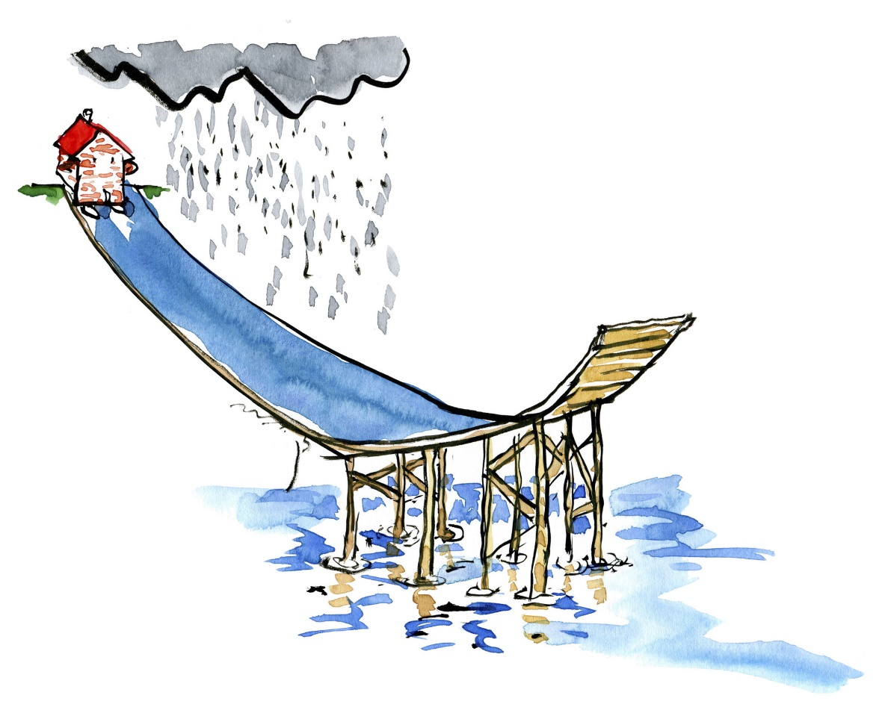
- www.skybrudssikringafbygninger.dk

